1. **平台名称：MSD区块链基金交易平台**
2. **开发版本：中文手机网页 后台电脑端**
3. **会员排位方式：太阳线**
4. **框架用http://vip.bbw-rj.com/q9902/public/admin/ 进行修改**
5. **会员注册方式：通过推荐人或识别推广二维码免费注册，一套资料只能注册一个帐号，注册时通过手机号格式作为登录账号，注册成功后跳转到登录界面方可登录。**

**六、平台账户：**

1. **入场卷币：会员排单时所需，可根据排单额度消耗不同个数的排单币。由上级转账获得，只能往下一代互转（暂只做显示不需开通）**
2. **静态钱包：本金和利息释放后进入，可以提现**
3. **动态钱包：推荐会员佣金所得，可以提现**
4. **算力：直推一个会员完成第一单获得5个算力，会员自己每一次排单可以获得1个算力。此账户余额按触发结算出来就好，暂没有其他用处**

**七、排单规则：会员注册成功后登录方可输入金额排单（后台参数设置最低|最高|倍数）。会员可选择7天、15天和30天利息周期，同时需选择用人民币打款或ETH打款方式，如用ETH打款的话，到第15天加总排单金额3%利息（后台手动操作发放，可以在充值处完成）。一个订单拆分为20%预付款和80%尾款（比例后台参数设置）**

**注：1、订单先打20%的预付款就结算预付款多少的利息。（每日1%） 如:会员排1000的单打预付款20%，只有这打了的预付款对方确认后才有利息，达到天数后预付款和利息一次性发放，未释放时需在冻结明细中有显示金额和释放时间。没有打的800要等打出去才有利息。**

1. **选择不同的利息周期尾款利息按不同的比例结算，7天5.6% 15天15% 30天36% 尾款打完款完成订单开始计算利息，达到天数后本金和利息一次性发放，未释放时需在冻结明细中有显示金额和释放时间**
2. **静态收益：（动静态触发都是以订单交易完成后才结算，如有一单匹配多单的情况下也是按全款交易完成后结算和触发奖金）订单预付款和尾款交易完成后按所选利息天数释放后可以提现。**
3. **动态收益：第一代动态奖结算可以直接体现，第二代动态奖结算后冻结15天，第三代以后动态奖结算后冻结30天。**
4. **普通会员（注册成功的会员）可拿下三代会员排单金额不同比例，1代 10%, 第2代 3%,第3代 1%**

**2、高级经理（后台手动操作升级）可按伞下排单金额不同比例，1代10%,2代5%，3代3%,4代2%,5代1%,6代0.5%,7代0.1%,，8代后无限代0.01%,**

**十、动态烧伤机制：**

**列如 A投资100元，A推荐了B投资1000元，那么推A只能拿到100元的10%推荐奖，如果A想拿1000的10%奖励必须要和B一样投1000或大于1000才可以拿同等的推荐奖的百分之10。**

**十一、提现规则：卖出(提现)时可以选择静态钱包和动态钱包金账户，每天可以二者中任选其一卖出一次。每一个钱包账户的提现额度和xxx倍数后台可以设置。提现操作提交时需选择人民币或ETH收款方式**

**十二、备注：**

1. **会员每挂一单要等待4小时后才可以排下一单，会员不可以撤单，联系客服后台撤单。**
2. **平台可冻结会员资金，可以改动会员的资金。**
3. **平台可以对任何会员设置不给匹配时间（例如，不给匹配1天—几年），**
4. **平台可以用后台或权限号进入会员账号里做操作**
5. **打款时间为8小时，超过时间账号被冻结。**
6. **匹配订单后，买入方2小时内完成打款系统额外奖励挂单的0.3%利息。（加上正常利息一次性发放）**
7. **买入或卖出操作需完善好个人资料方可提交**

**十三、界面需求解析：用http://vip.bbw-rj.com/q9902/public/admin/ 框架功能，**如有改动以下会注明

**1、登录界面**

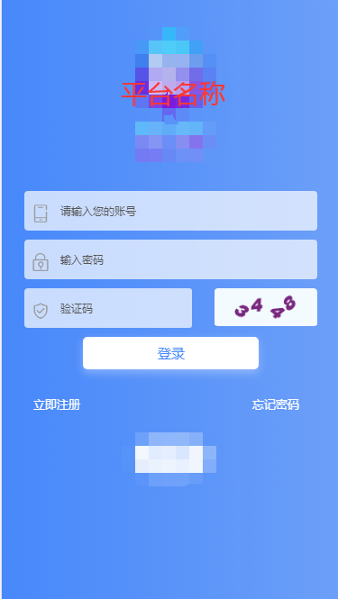

1. 注册界面（原有界面去掉输入用户名栏）

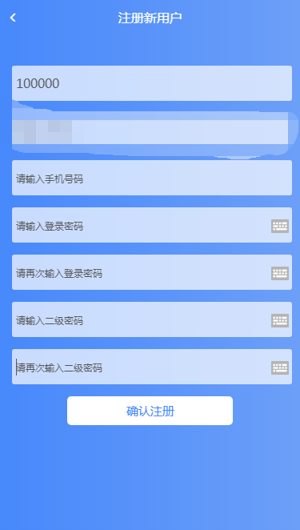

1. 首页(算力和广告商城点击弹窗显示“待开发中”

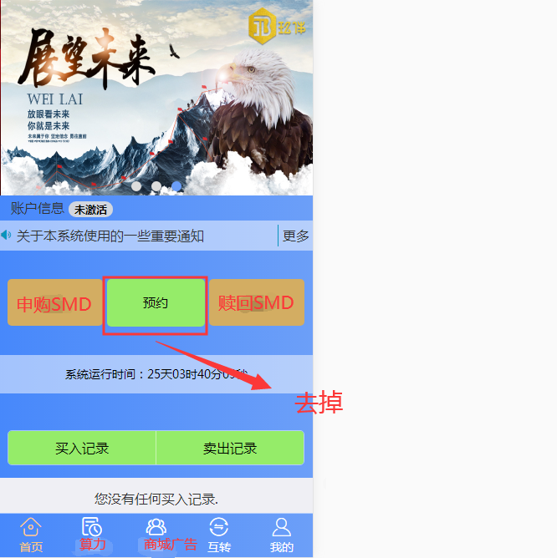

1. 我的界面（激活码改为算力，排单币改为入场卷，动态奖改为我的团队）

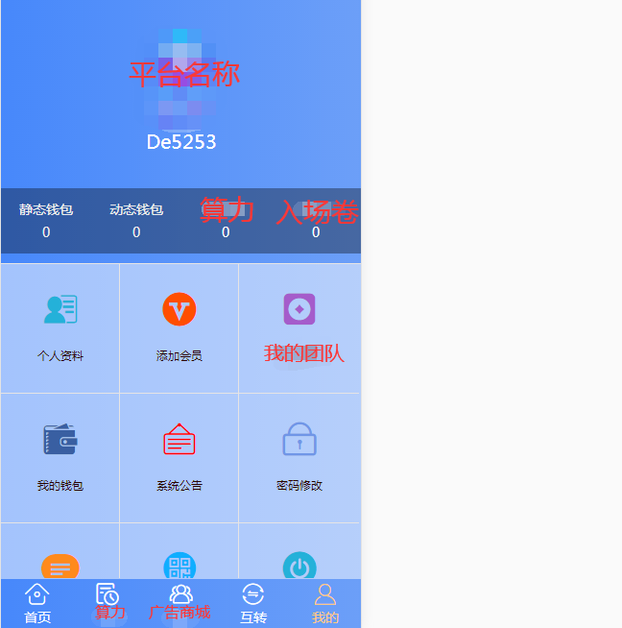

1. 个人资料界面（增加ETH钱包地址输入栏）

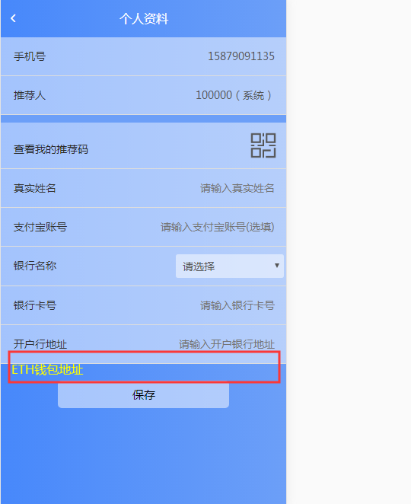

1. 我的团队（点击进入直接显示以自已为中心伞下会员的树状图）

